19.37: a)

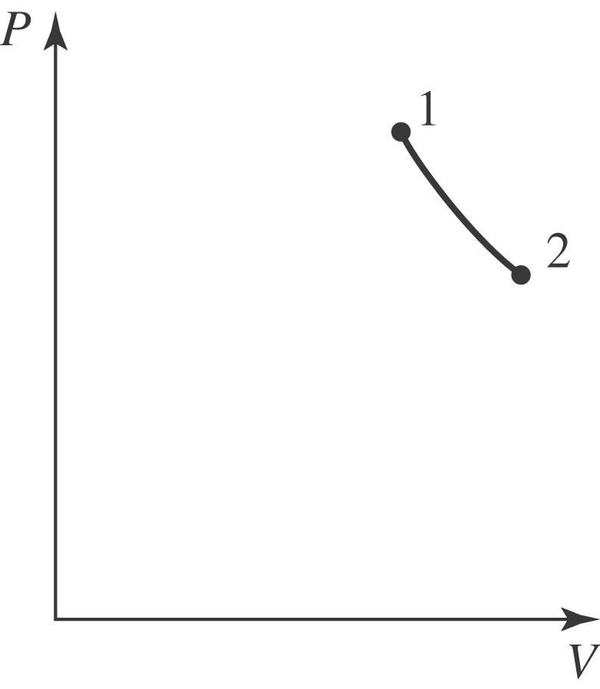

b) From Eq. (19.25),
